Potom odpovězte na naši anketní otázku:

Která kniha, vydaná v roce 2014, se vám

nejvíc líbila?

Z vašich odpovědí budou vylosováni výherci, kteří dostanou pěknou knihu.

Pokud odpovíte také na otázku na otázku:
Kterým literárním hrdinou bych chtěl/a být a proč?,
budete zařazeni do slosování o tři knihy.

Anketní lístky si vyžádejte u vaší paní knihovnice. Od 12. ledna bude možné hlasovat také elektronicky na webových stránkách www.npmk.cz.

Autor, ilustrátor a nakladatelství, které vydalo knihu, která od vás
dostane nejvíce hlasů, získají cenu dětí. Slavnostní
vyhlášení výsledku a předání cen proběhne 15. dubna 2015.
Na autogramiádě budou přítomni autoři a ilustrátoři oceněných knih.
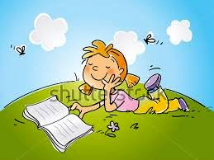

Vaše odpovědi očekáváme v knihovně nejpozději
do 20. 3. 2015

